TERMO DE RECONHECIMENTO DE RECOMPRA
Desistência Da Contestação De Pagamento.

Pelo presente instrumento particular, de um lado: Platino Soluções Financeiras, pessoa jurídica de direito privado, inscrita no CNPJ sob o n° 52.807.405/0001-30, doravante denominada simplesmente Assessoria. E, de outro lado: Nome do contratante, inscrito no CPF sob o nº XXX.XXX.XXX-XX, doravante denominado simplesmente Cliente, as partes identificadas declaram e acordam o seguinte:

1. O cliente reconhece que realizou uma contestação do pagamento (“chargeback”) referente aos serviços contratados junto à Platino Soluções Financeiras Ltda.
2. Após novo atendimento e esclarecimentos prestados pela empresa, o cliente manifesta, de forma livre e espontânea, seu interesse em manter a contratação dos serviços, realizando a recompra/repagamento do valor correspondente.
3. O valor da recompra será de R$ X.XXX, XX (valor por extenso), pago na seguinte modalidade:
- FORMA DE PAGAMENTO
4. Com a confirmação do pagamento, a empresa dará continuidade à prestação dos serviços contratados, observadas as condições originalmente pactuadas.
5. O cliente declara que esta decisão foi tomada por sua vontade, após receber todos os esclarecimentos necessários acerca dos serviços contratados.
6. O cliente reconhece que a recompra representa sua intenção de manter a relação contratual com a empresa, comprometendo-se a colaborar com o envio dos documentos e demais informações necessárias para a execução dos serviços.
7. Este termo passa a produzir efeitos a partir da data de sua assinatura, podendo ser assinado eletronicamente ou por meio de confirmação via plataforma digital ou aplicativo de mensagens, quando admitido pelas partes.
E, por estarem de acordo, firmam o presente Termo.
São Paulo/SP, dia de mês de 2026.

________________________________________

NOME DO CONTRATANTE

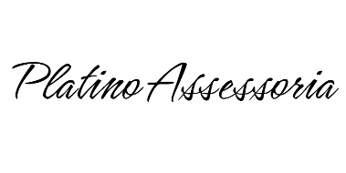

________________________________________
PLATINO SOLUÇÕES FINANCEIRAS LTDA

